长度相同时：

1. s = mylist([1, 2, 3, 4, 5])
2. a = mylist([6, 7, 8, 9, 0])

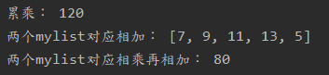

长度不同时：

1. s = mylist([1, 2, 3, 4, 5, 6])
2. a = mylist([6, 7, 8, 9, 0])

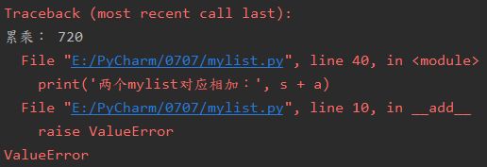

意思为计算累乘没有问题，但是计算到相加的时候因为长度不等抛出了异常